APÊNDICE 1

Gráfico 1 - Análise descritiva da aprovação ao governo Dilma pela escolaridade em 2011

Fonte: Elaboração própria, a partir dos latino Barômetro, 2011

Gráfico 2 - Análise descritiva da aprovação ao governo Dilma pela escolaridade em 2016

Fonte: Elaboração própria, a partir dos latino Barômetro, 2016

Gráfico 3 - Análise descritiva da aprovação ao governo Dilma pela idade em 2011 e 2016, subpartido em 2 projeções gráficas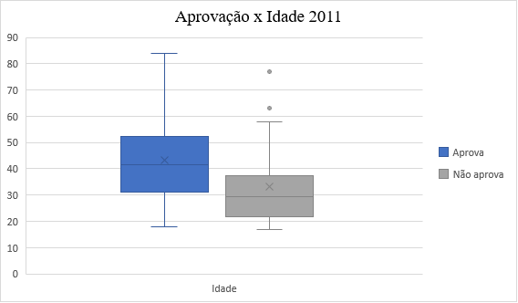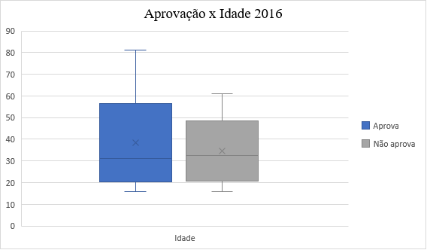

Fonte: Elaboração própria, a partir dos latino Barômetro, 2011

Tabela 1- Modelo de regressão linear múltiplo, utilizando como variável dependente a reprovação ao governo Bolsonaro

|  |  |
| --- | --- |
| **2019** | **Reprovação Bolsonaro** |
| *Predictors* | *Estimates* |
| (Intercept) | 2.77 *** |
| Protestante | -0.29 *** |
| Outras Religiões | 0.19 |
| Ateu/Agnóstico | 0.29 *** |
| Sexo [feminino] | 0.16 ** |
| Idade | -0.01 ** |
| Escolaridade | -0.01 |
| Observations | 1418 |
| R2 / R2 adjusted | 0.048 / 0.044 |
| *\* p<0.05   ** p<0.01   *** p<0.001* | |

Fonte: Elaboração própria, a partir dos dados do LAPOP, 2019

Variance Inflation Factors

> ols_vif_tol(modelBol)

Variables Tolerance VIF

1 ReligiãoEvang.N.Pet 0.9121486 1.096313

2 ReligiãoEvang.Pet 0.8766697 1.140680

3 ReligiãoOutras.Religiões 0.9353641 1.069102

4 ReligiãoAgnóstico/Ateu 0.8692698 1.150391

5 Sexo2 0.9898313 1.010273

6 Idade 0.8062331 1.240336

7 Escolaridade 0.8292572 1.205899